GE Mapress Edelstahl Bogen 15Gr d28

Geberit

Eigenschaften

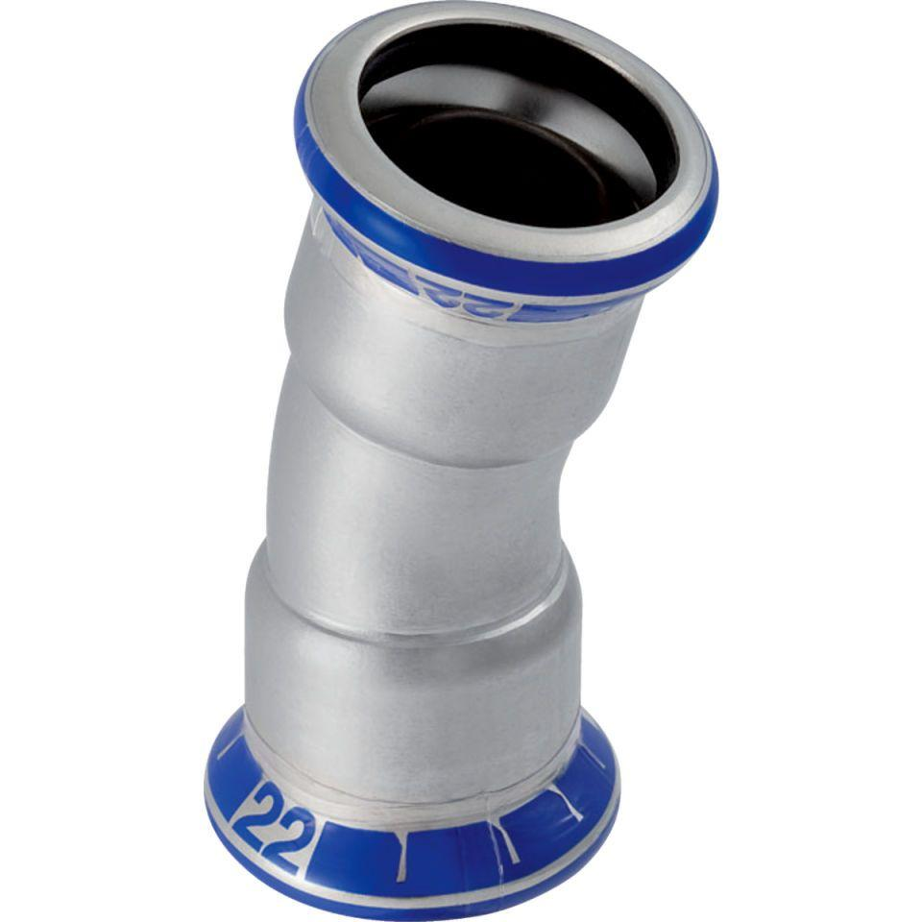

GTIN:

4024723361046

HAN:

36104

Werkstoff

Edelstahl